***ГКОУ РД «БСШИ №3»***

**Отчет**

**о проведении Недели русского языка и литературы**

**Подготовила:**

**Руководитель ШМО АбсаматоваУ.Г.**

**Буйнакск 2021 г.**

**С 24 февраля по 2 марта 2021 года в школе прошла Неделя русского языка и литературы. Предметная неделя является одним из видов внеклассной работы по предмету.**

**При проведении Недели учителя–предметники учитывали возрастные особенности школьников, их интересы и пожелания, индивидуальные склонности и способности, старались использовать разные формы и методы учебной деятельности, удачно сочетали коллективные и индивидуальные формы работы с опорой на дифференциацию. Для активизации мыслительной деятельности на мероприятиях использовались игры, конкурсы с применением ИКТ. Она стала хорошей возможностью продемонстрировать умение, мастерство не только школьникам, но и их наставникам.**

**Неделя русского языка и литературы - это не случайный набор форм и видов внеклассных мероприятий. А заранее продуманная и подготовленная система мероприятий, преследующих определенные цели.**

***Основная цель предметной недели:***

**- повышение интереса учеников к предметам,**

**- формирование познавательной активности,**

**- расширение кругозора знаний,**

**- развития творческих возможностей детей,**

**-  привитие интереса к предмету «русский язык» и «литература».**

**Предметная неделя русского языка и литературы была призвана решить следующие задачи:**

**1.Создание условий максимально благоприятствующих получению качественного образования каждым учеником в зависимости от его индивидуальных способностей, наклонностей, культурно – образовательных потребностей.**

**2. Повышение интереса учащихся к учебной деятельности, к познанию действительности и самого себя, а также выработке самодисциплины и самоорганизации.**

**3. Оценка влияния предметной недели на развитие интереса учеников к изучаемым предметам.**

**4. Помощь учителям и ученикам в раскрытии своего творческого потенциала.**

**5. Создание праздничной творческой атмосферы.**

**Применяемые технологии:**

**Интерактивные технологии (групповая, командная работа, проблемное обучение)**

**Технологии ИКТ**

**План Недели составлялся с учетом реальных коммуникативных потребностей учащихся разных возрастных групп, и ее содержание отвечало таким требованиям, как коммуникативно-побудительная направленность, информативность, образовательная ценность и доступность. Все мероприятия Недели были призваны стимулировать творческую активность учащихся.  В ней приняли участие ученики 5-9 классов. На заседании методического объединения учителей была спланирована работа данной недели (план прилагается).**

**Учащимися 7-8 классов и учителями-филологами было красочно оформлено фойе школы, посвятив стенгазеты тайнам русского языка, интересным фактам и казусам.**

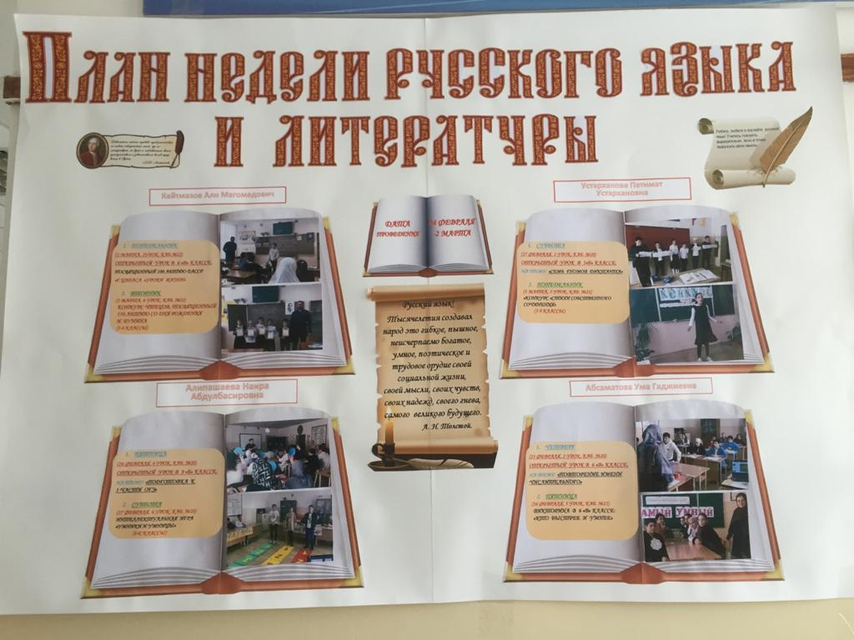 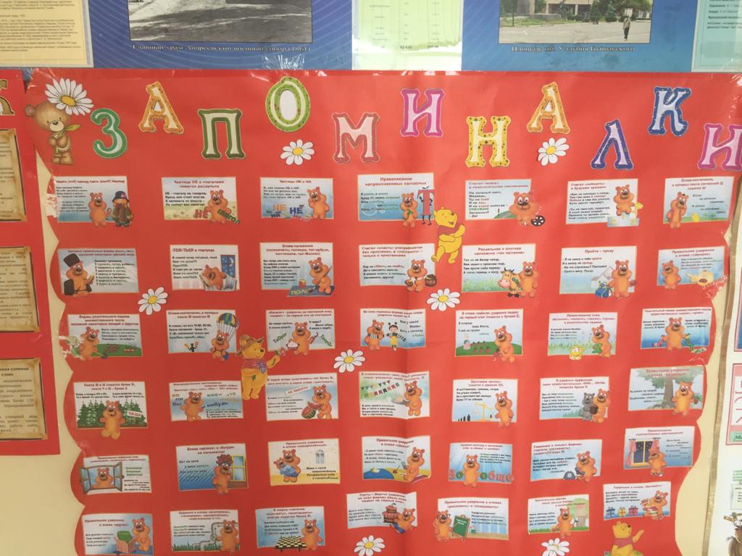

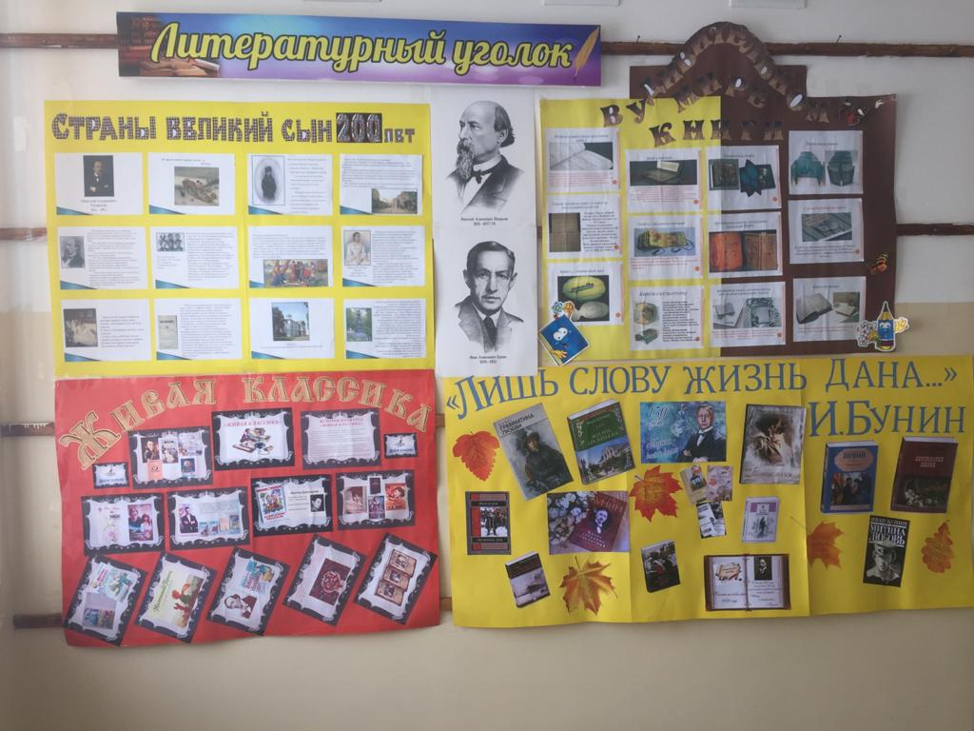 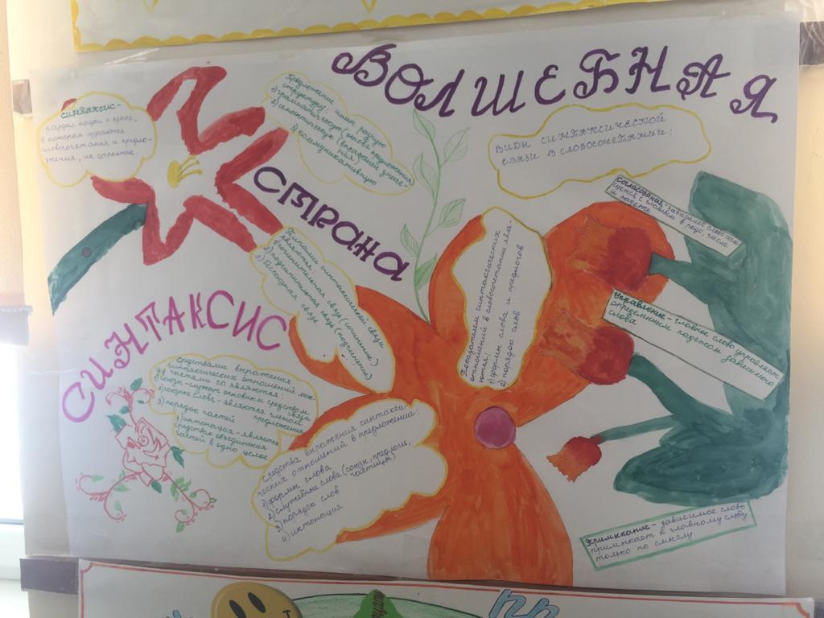

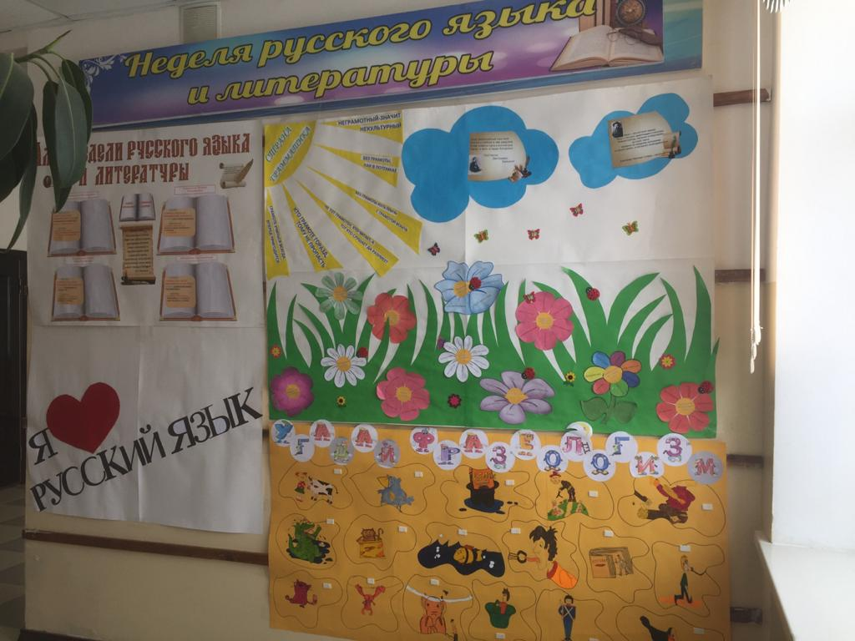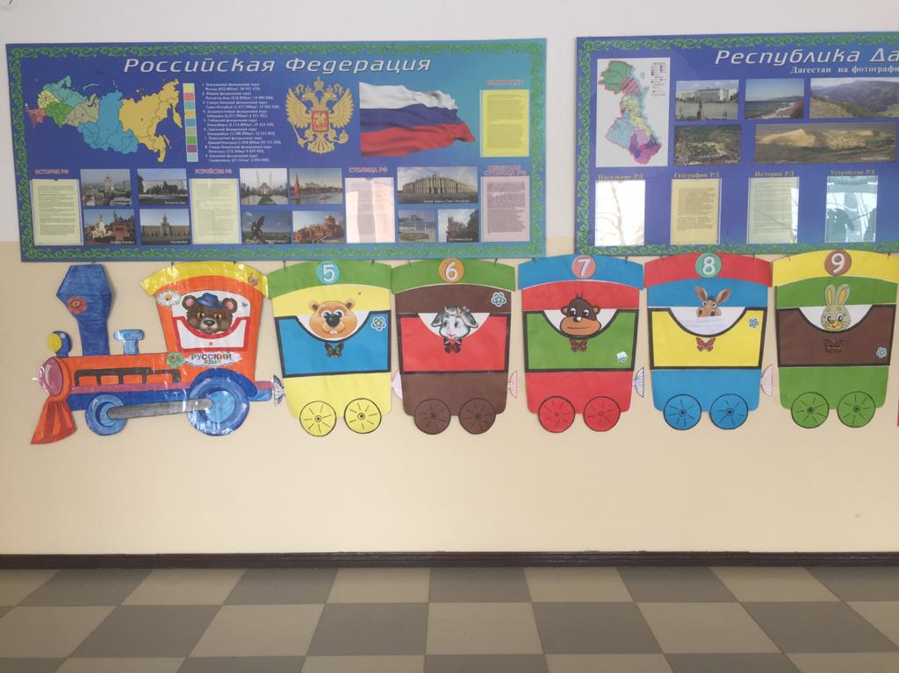

**Внеклассные мероприятия:**

**В умении выразительно и эмоционально передавать чувства поэта И.А.Бунина состязались учащиеся 5-6 классов в «Конкурсе чтецов, посвящённый 150-летию со Дня рождения И.А.Бунина» /учитель Кайтмазов А.М./**

**1 место-Фетхуллаева А. (5 «в» кл.)**

**2 место-Абасова А.(5 «а» кл.)**

**3 место-Заирова Ш. (6 «в» кл.)**

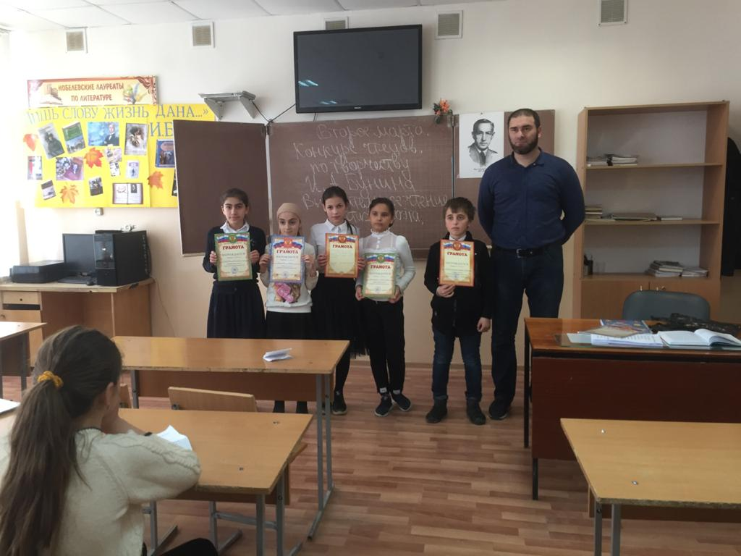

**Для учеников 6 «в» класса было организована интеллектуальная игра «Самый лучший»**

**/ учитель Абсаматова У.Г./ Ребята активно участвовали в данном мероприятии.**

**Победитель: Омаров Даниял**

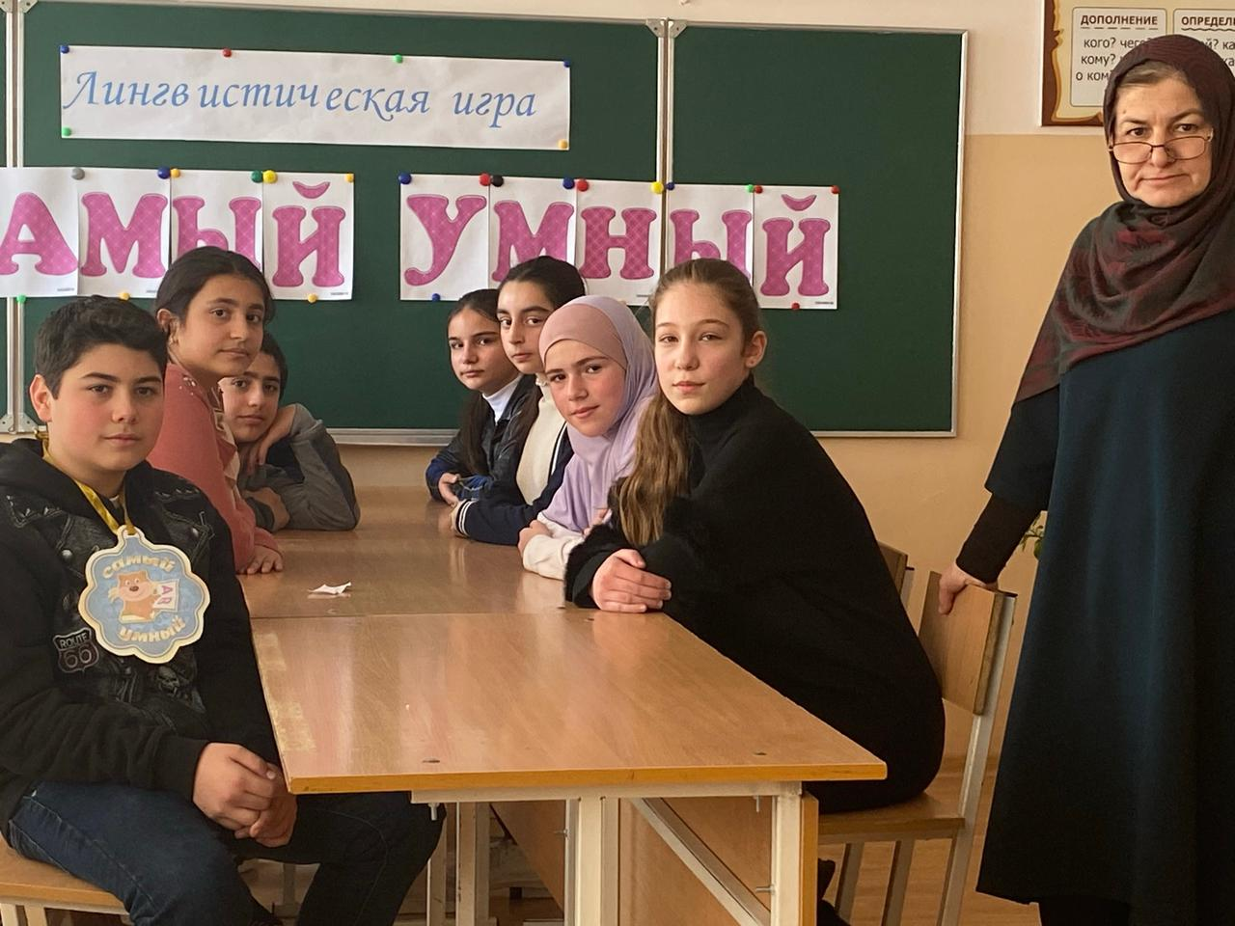

**В умении сочинять стихи соревновались учащиеся 5-7 классов в конкурсе «Стихи собственного сочинения» /учитель Устарханова П.У./**

**1 место- Далгатова А. (7 «б»)**

**2 место- Магомедов Д. (5 «а»)**

**3 место- Нахаев Г. (6 «б»)**

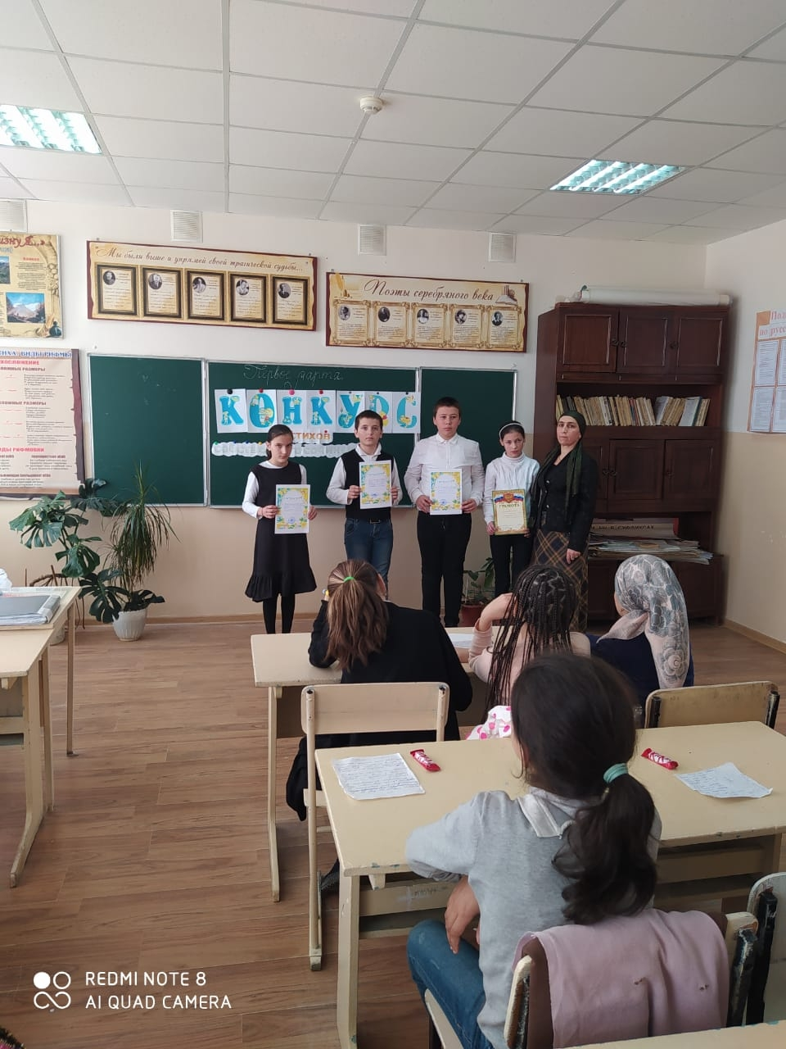

**Между учащимися 8-х классов была проведена интеллектуальная игра «Умники и умницы»/учитель Алипашаева Н.А./**

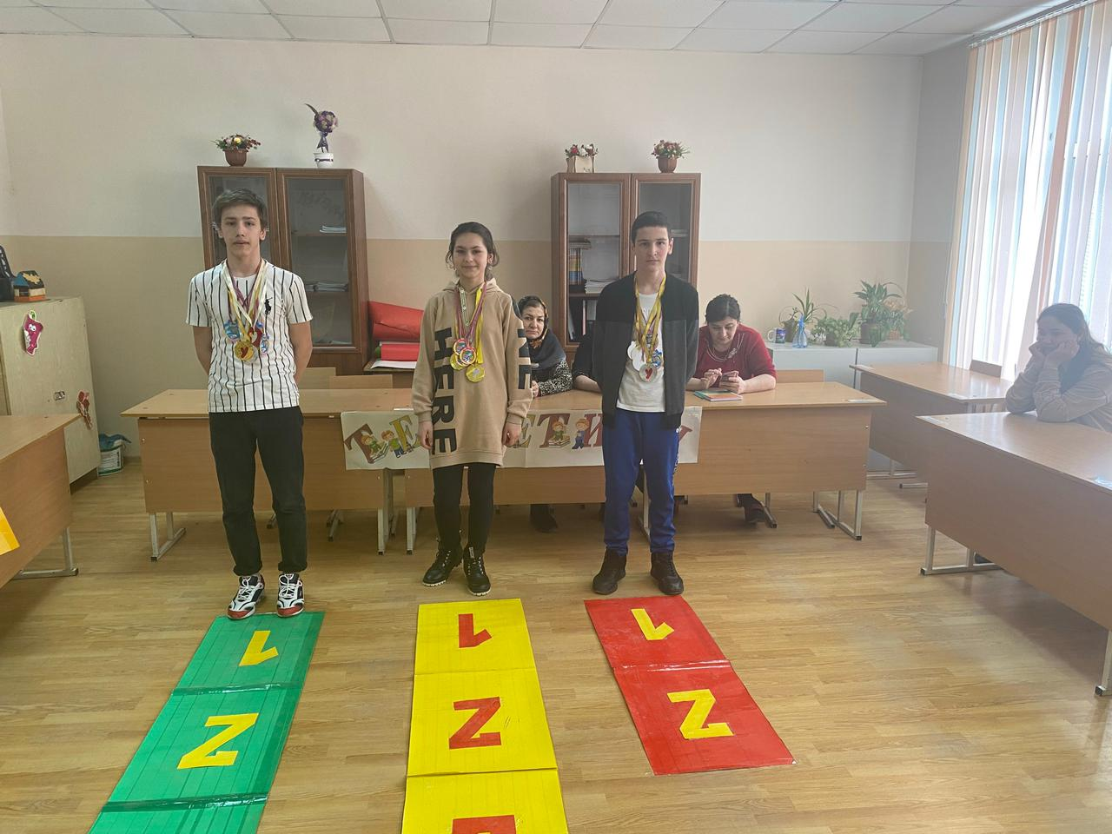

**Победитель:Сайпулаев Магомед (8 «А» кл.)**

**Открытые уроки:**

**D 6 «в» классе был проведен урок с мультимедийной презентацией: «Повторение имени числительного» (Абсаматова У.Г.)**

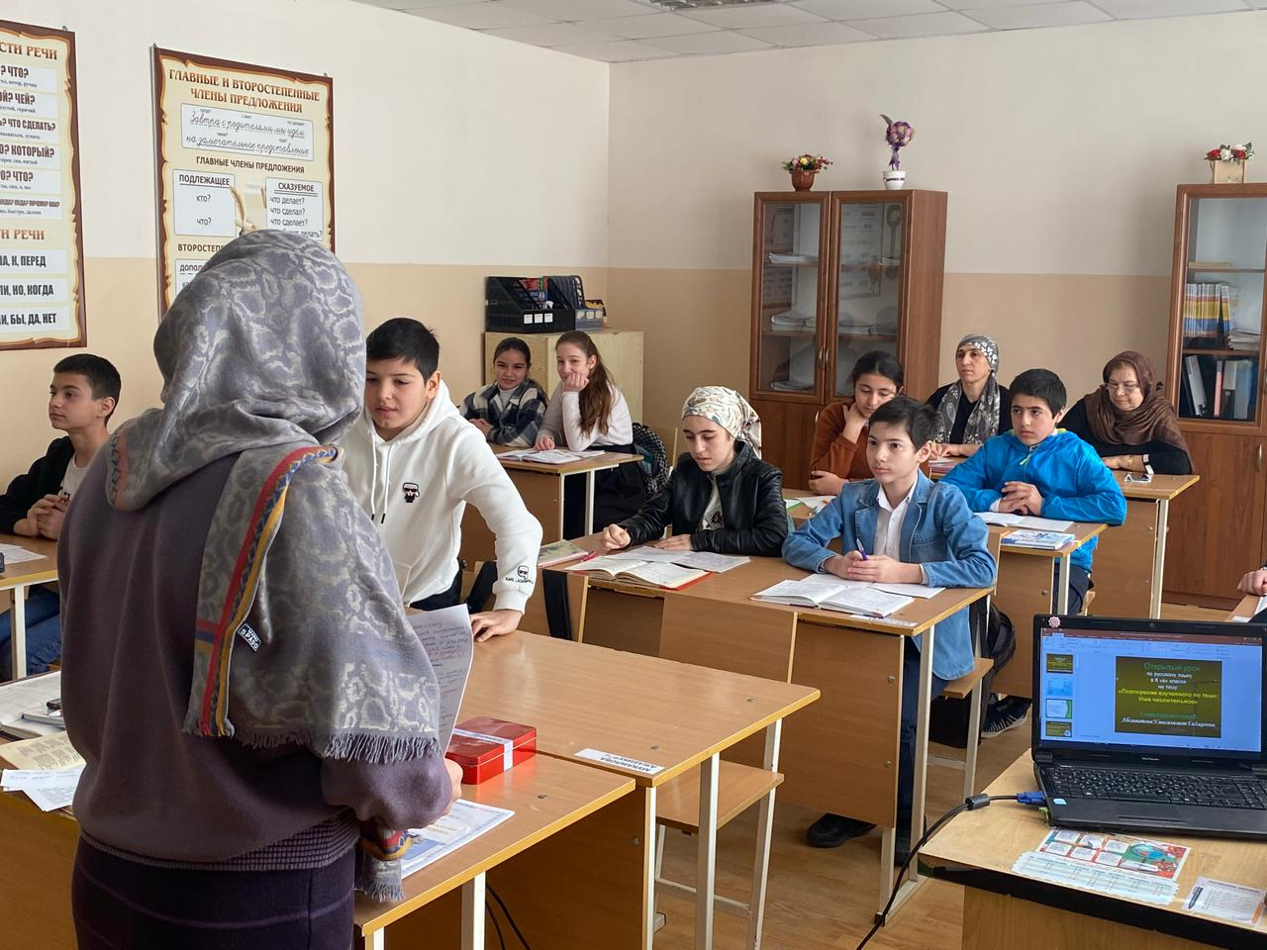

**Хорошие знания по орфограммам показали учащиеся 5 «в» класса на уроке русского языка Устархановой П.У. на тему: «Семь гномов диктанта».**

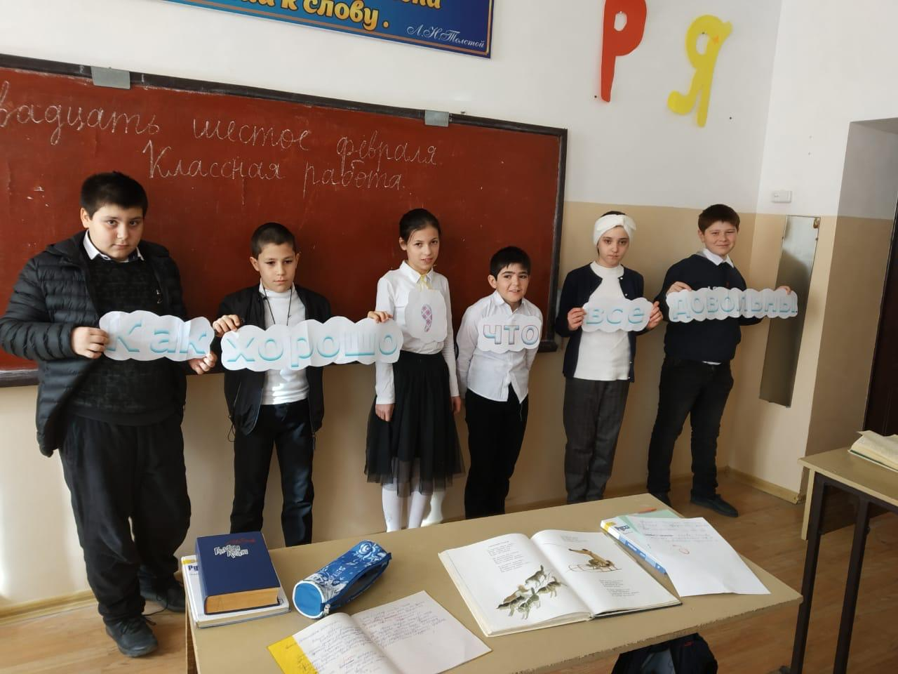

**Образцовый урок с использованием ИКТ на тему: «Подготовка к 1-й части ОГЭ» был дан в 9 «б» классе учителем Алипашаевой Н.А.**

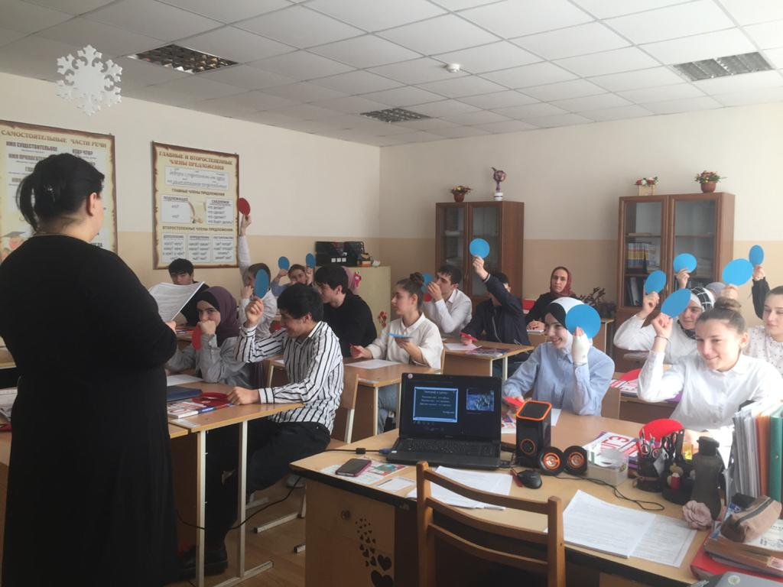

**На уроке литературы на тему: «Г.Цадаса.Уроки жизни» учащиеся 6 «в» класса показали способности давать оценки разным проявлениям человеческого характер.( Учитель Кайтмазов А.М.)**

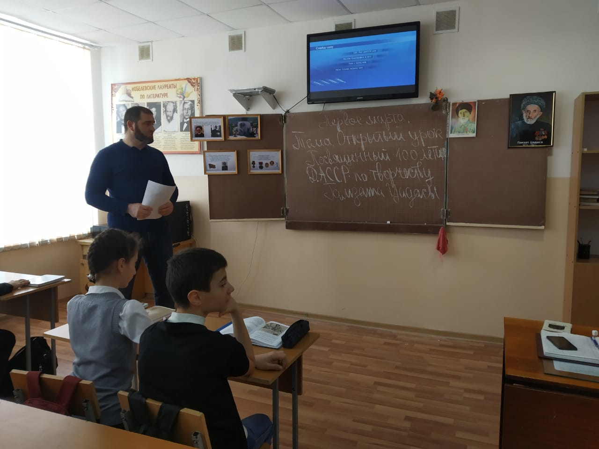

**Готовясь к Неделе,  учителя русского языка и литературы старались использовать новые интересные формы организации и проведения мероприятий. Это был праздник длиною в целую неделю. Активное участие в мероприятиях приняли все классы школы.**

**План Недели русского языка и литературы был выполнен, все мероприятия прошли на высоком методическом уровне и помогли учащимся проявить и развить общеязыковые, интеллектуальные и познавательные способности, расширить эрудицию и общеобразовательный кругозор. А способствовали этому наши творчески работающие учителя русского языка и литературы.**

**Представленный по итогам проведенных мероприятий отчет предметной недели, работы учащихся свидетельствуют о том, что в ходе Недели русского языка и литературы была реализована одна из задач внеклассной работы по предмету: развитие любознательности, творческих способностей, привитие интереса к русскому языку.**

**Отчёт подготовила Абсаматова У.Г.,**

**руководитель ШМО учителей русского языка и литературы**